Software Design Description

Версия 1.0
01/06/2008

Система покупки авиабилетов Falcon Manager

Дмитрий Паращенко, Федор Царев

Содержание

Содержание 1
1. Введение 2
1.1. Цель 2
1.2. Краткий обзор 2
1.3. Ссылки 2
2. Диаграмма размещения 2
3. Архитектурный дизайн 3
5. Сценарии работы 5

1. Введение

1.1. Цель

Целью данного документа является изложение общего понимания того, как устроена система покупки авиабилетов Falcon Manager.

1.2. Краткий обзор

Система состоит из трех компонент – клиентского приложения (которые существуют двух типов – для администраторов и операторов системы), сервера приложений и базы данных. Сервер приложений обслуживает подключенных к нему клиентов, позволяя тем совершать операции по покупке билетов, добавлению новых аэропортов, самолетов, мест и рейсов. Все данные об аэропортах, самолетах, билетах, местах содержатся в базе данных.

1.3. Ссылки

Данному документу предшествовал SRS (Software Requirement Specification), который может быть найден в документах проекта.

2. Диаграмма размещения

На рис. 1 представлена диаграмма физического размещения компонентов системы.

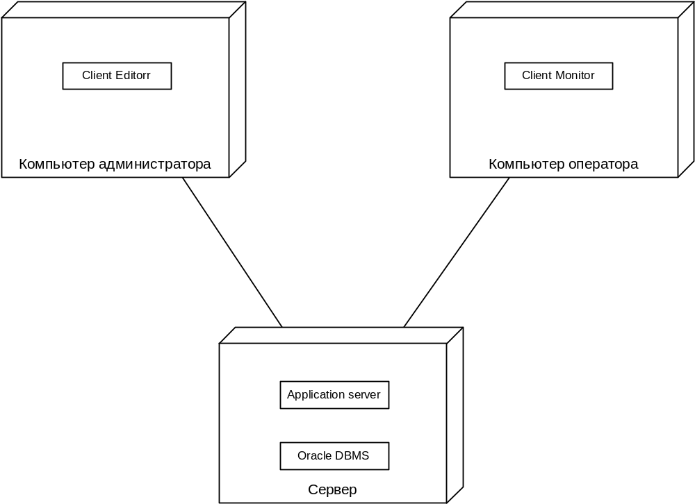

Рис. 1. Диаграмма размещения

3. Архитектурный дизайн

Диаграмма компонентов с указанием интерфейсов представлена на рис. 2.

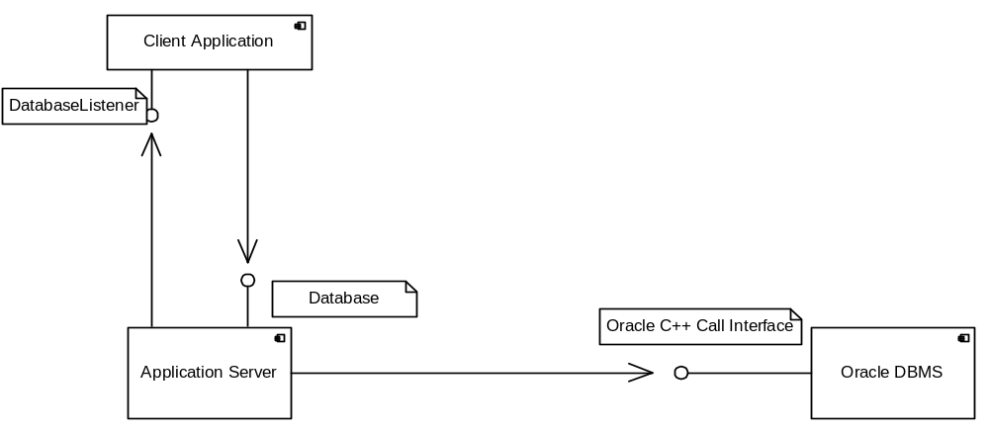

Рис. 2. Диаграмма компонентов

На рис. 3 представлена инфологическая модель базы данных.

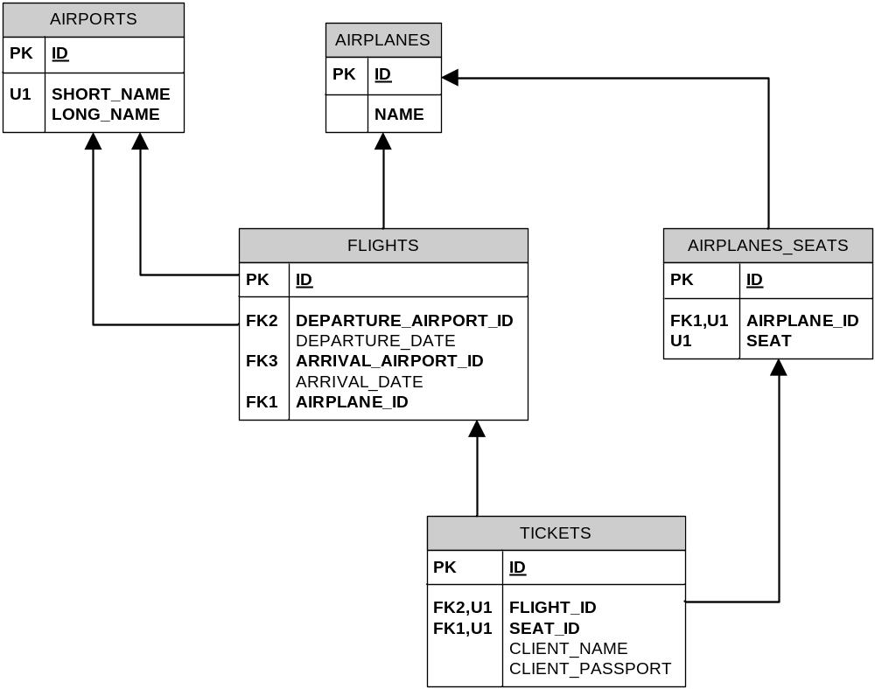

Рис. 3. Инфологическая модель базы данных

5. Сценарии работы

В настоящем разделе описаны сценарии работы системы. На рис. 4 изображен сценарий получения списка рейсов.

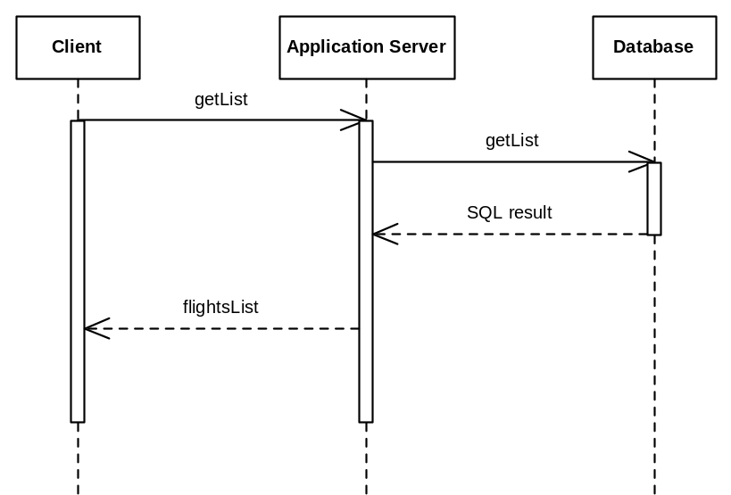
Рис. 4. Сценарий получения списка рейсов

На рис. 5 изображен сценарий получения списка самолетов.

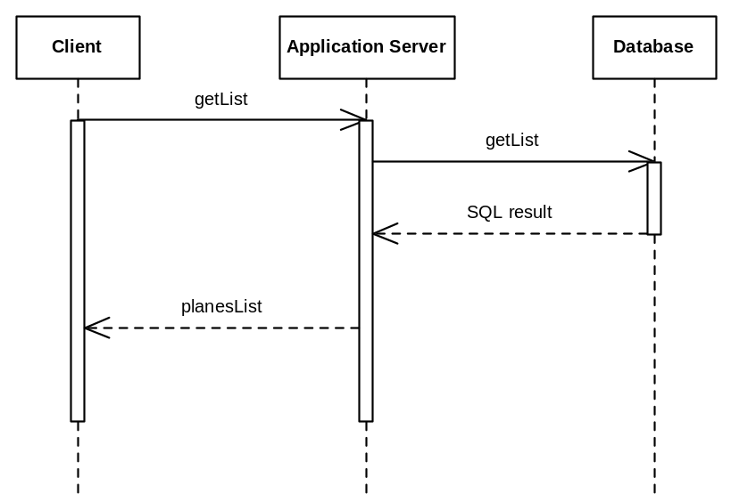
Рис. 5. Сценарий получения списка самолетов

На рис. 6 изображен сценарий получения списка самолетов.

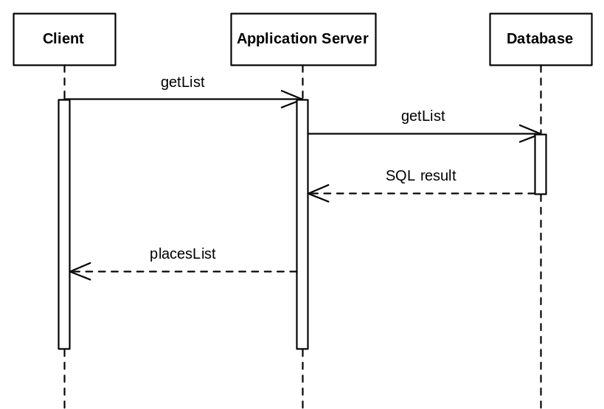
Рис. 6. Сценарий получения списка мест

На рис. 7 изображен сценарий получения списка аэропортов.

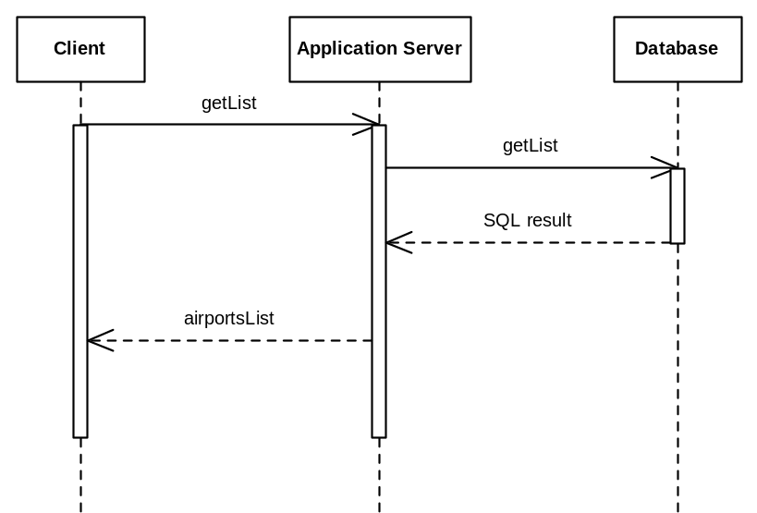
Рис. 7. Сценарий получения списка аэропортов

На рис. 8 изображен сценарий получения списка проданных билетов.
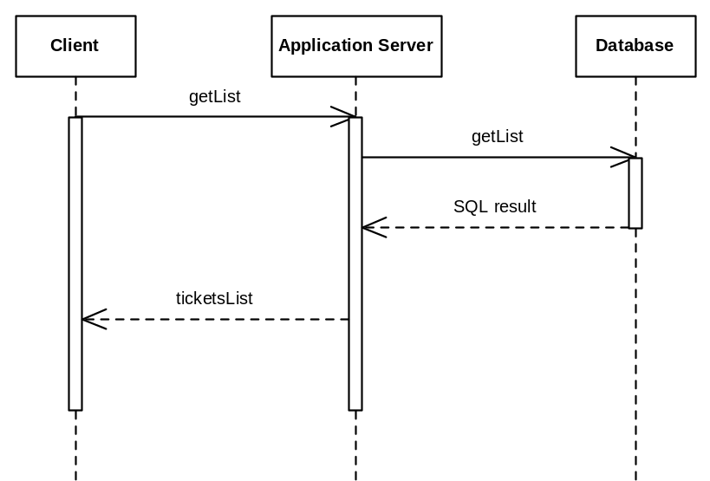
Рис. 8. Сценарий получения списка проданных билетов

На рис. 9 изображен сценарий добавления нового аэропорта.

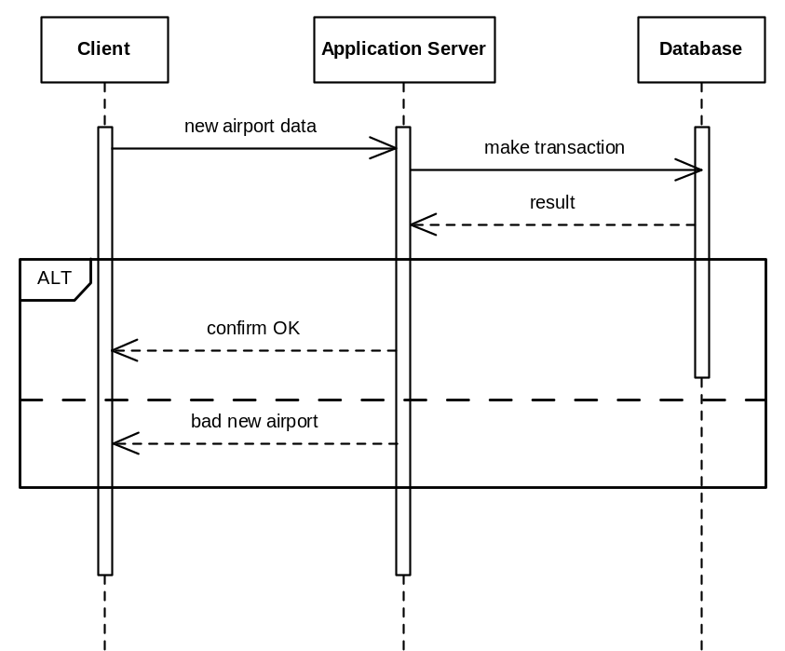
Рис. 9. Сценарий добавления нового аэропорта

На рис. 10 изображен сценарий добавления нового самолета. Действия, выполняемые при этом аналогичны действиям, выполняемым при добавлении нового аэропорта.

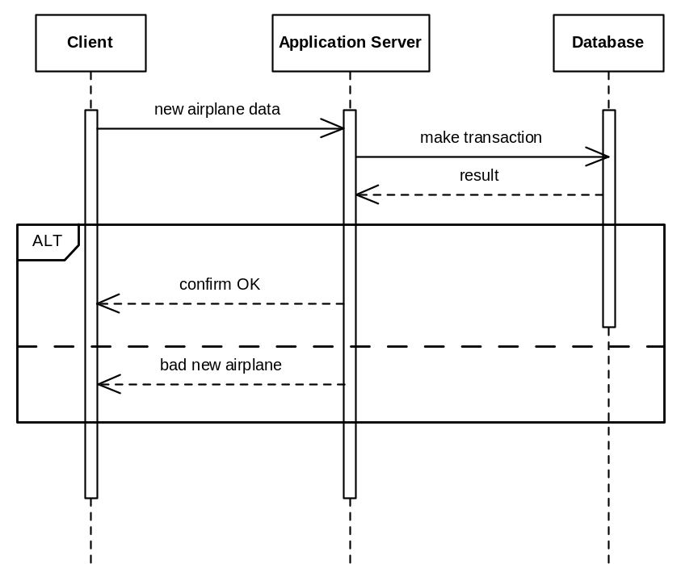
Рис. 10. Сценарий добавления нового самолета

На рис. 11 изображен сценарий добавления нового места в самолет.

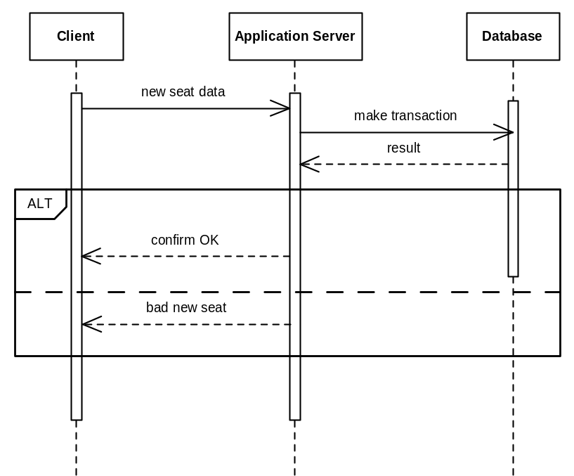
Рис. 11. Сценарий добавления нового места в самолет

На рис. 12 изображен сценарий добавления нового рейса.

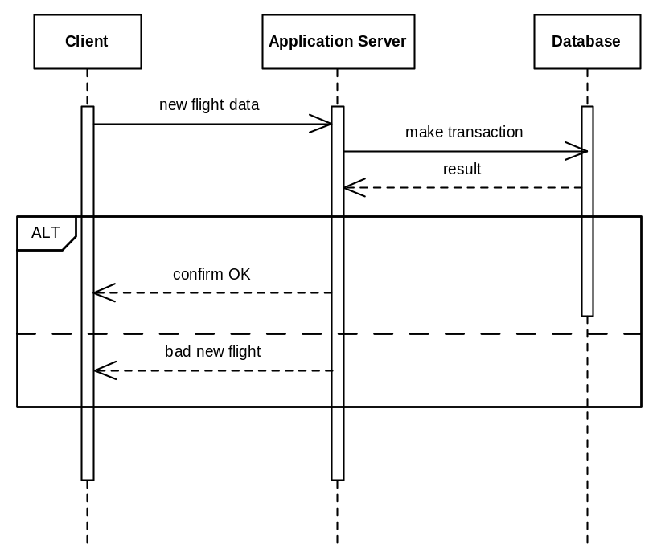
Рис. 12. Сценарий добавления нового места в самолет

На рис. 13 изображен сценарий покупки билета.

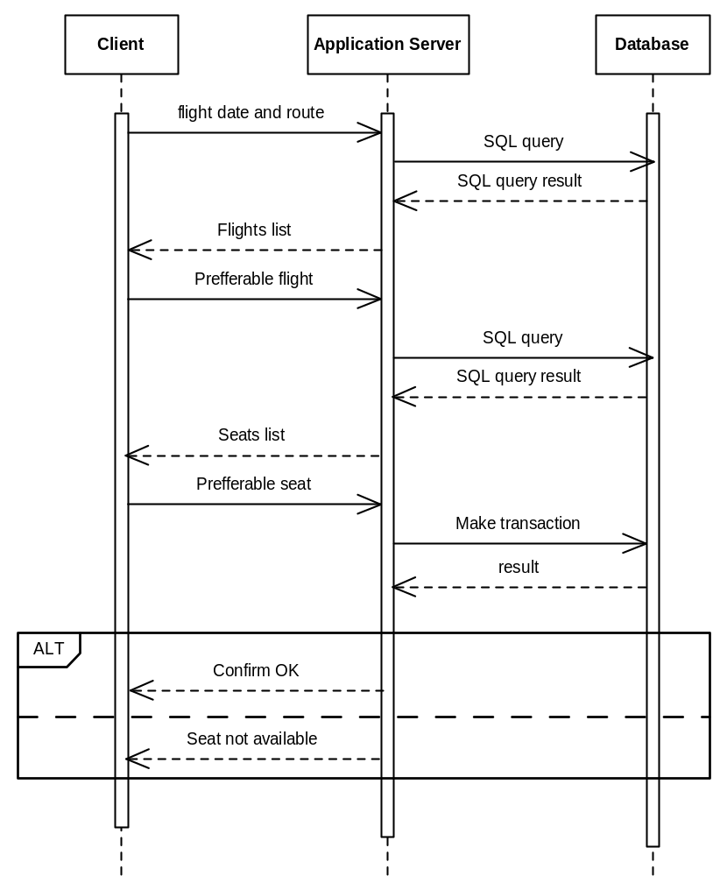

Рис. 13. Сценарий покупки билета

Сценарии изменения информации о самолете, аэропорте, рейсе, месте или о билете аналогичны сценариям, приведенным на рис. 9–13, поэтому приводиться не будут.

На рис. 14 изображен сценарий удаления информации о существующем аэропорте.

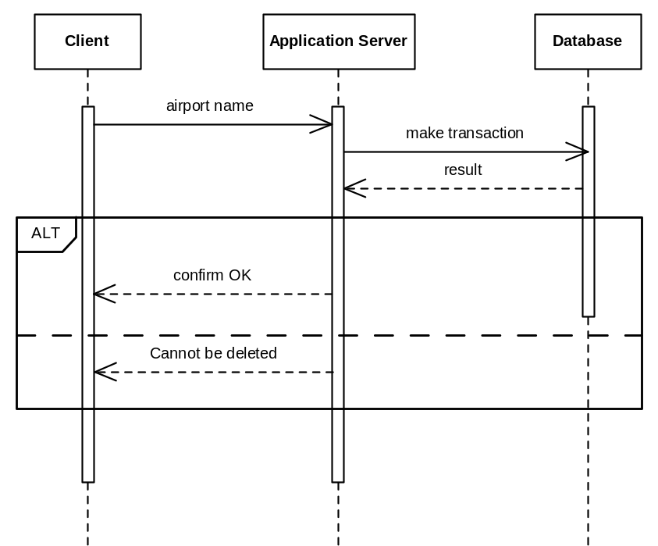
Рис. 14. Сценарий удаления существующего аэропорта

На рис. 15 изображен сценарий удаления информации о существующем самолете. Этот сценарий аналогичен приведенному на рис. 14.

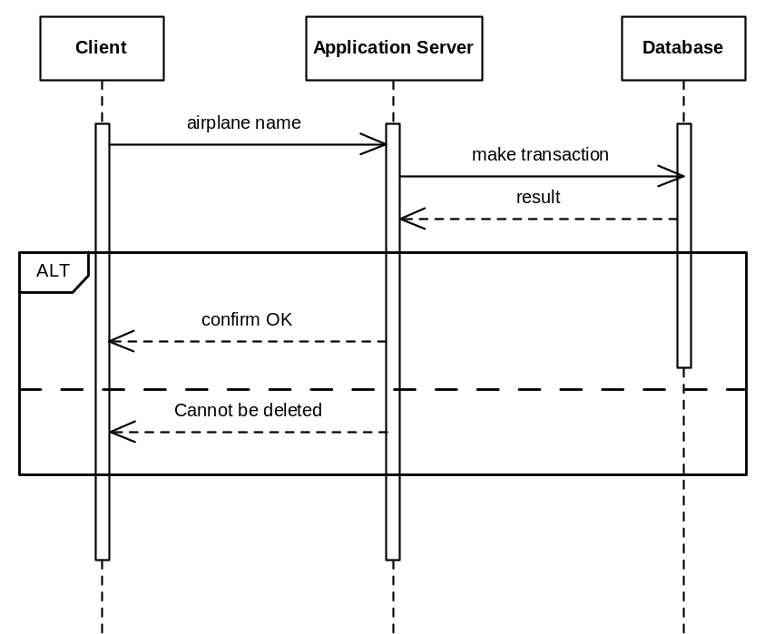
Рис. 15. Сценарий удаления существующего самолета

На рис. 16 изображен сценарий удаления информации о существующем месте в самолете.

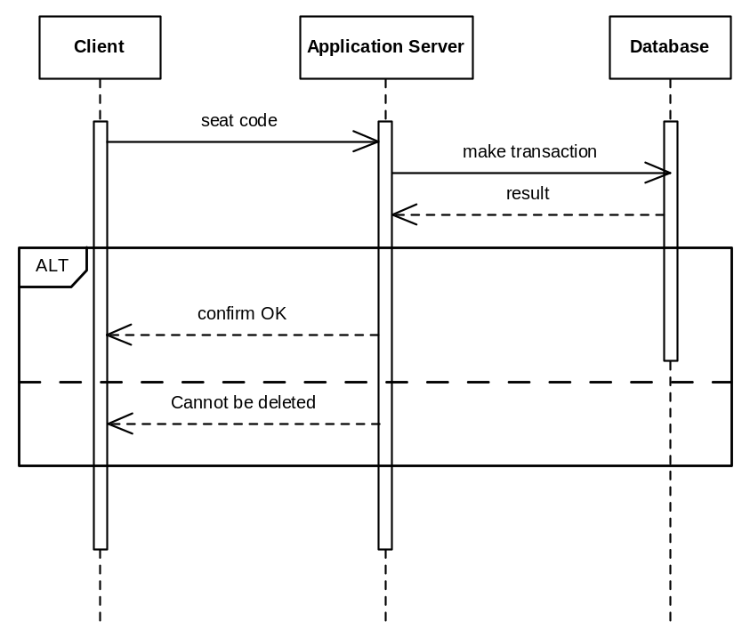
Рис. 16. Сценарий удаления существующего места

На рис. 17 изображен сценарий удаления информации о существующем рейсе.

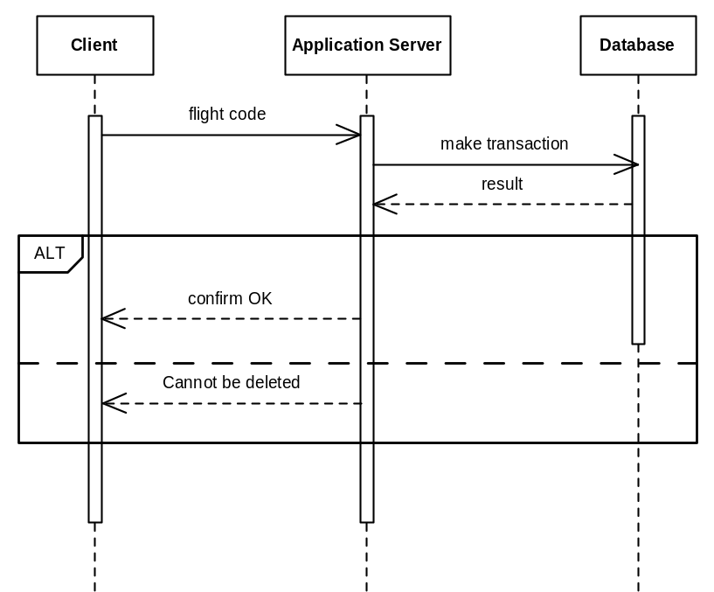
Рис. 17. Сценарий удаления существующего рейса

